CIRCULAR EXTERNA
SGF-1146-2020 SGF-PUBLICO
27 de marzo de 2020

A TODAS LAS ENTIDADES SUPERVISADAS POR LA SUPERINTENDENCIA GENERAL DE ENTIDADES FINANCIERAS Y AL PUBLICO EN GENERAL

Se informa que:

Durante la Semana Santa nuestras oficinas permanecerán cerradas al público, entre el 06 al 08 de abril de 2020, ambos días incluidos.

Retornando a las labores en el horario habitual a partir del 13 de abril de 2020.

Atentamente,
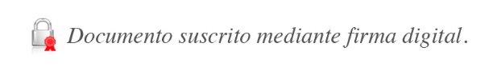

Bernardo Alfaro Araya
Superintendente

BAA/VAD/mfq/pmvc**

